
ČRNA GORA – 5 dni

Odhod: september 2013 ali po dogovoru
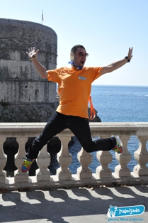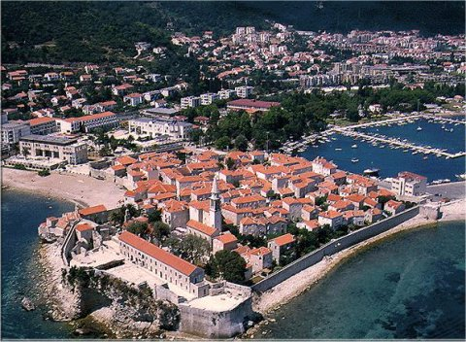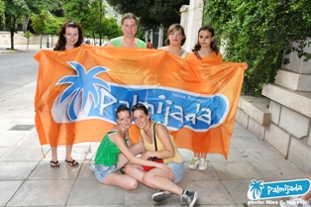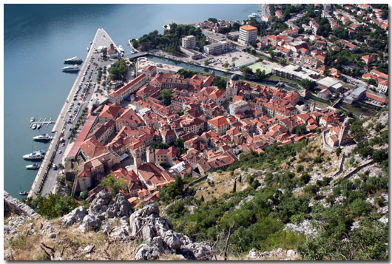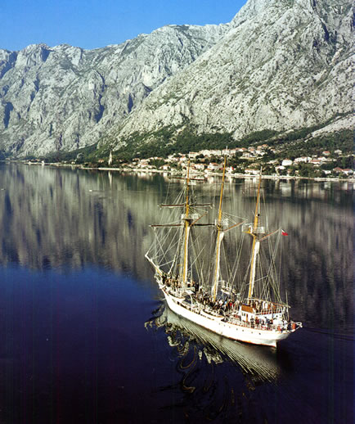

BUDVA: Budva je najbolj priljubljena turistična točka Črne Gore in vsako leto privabi na tisoče obiskovalcev, ki sem prihajajo zaradi čudovitih plaž in raznolikega nočnega življenja. Nepogrešljiva izkušnja izleta v Črno Goro pa je tudi »lagani« črnogorski način življenja.

PRVI DAN: CELJE - ZAGREB - DUBROVNIK
Palmijada se začne! Na pot bomo odšli v zelo zgodnjih jutranjih. Vožnja z avtobusom mimo Zagreba in po avtocesti proti Dalmaciji. Dalmatinski šlagerji nas bodo nazadnje dopoldne pripeljali do Dubrovnika, za marsikoga najlepšega mesta na Jadranu. Sprehodili se bomo po glavni mestni ulici Stradun, občudovali čudovite palače, ter se po želji sprehodili po obzidju. Po ogledu nadaljevanje v Črno Goro, do budvanske riviere. Nastanitev v hotelu in večerja. Kaj sledi? Welcome party, kjer se bomo vsi oblekli v Palmijadino oranžno barvo, manjkala pa ne bo niti animacija z nagradami!

DRUGI DAN: MONTENEGRO TURA
Zajtrk in pot pod noge. Vse kar morate vedeti o Črni Gori – v enem dnevu! Ogledali si bomo mesto Cetinje, nekdanjo prestolnico Črne Gore in mesto, ki je pomemben del bogate balkanske zgodovine. Obiskali bomo Narodni muzej, nekdanji dvor kneza Nikolaja I. Petrovića Njegoša.
Sledil bo vzpon po 462 stopnicah do vrha gore Lovčen, kjer stoji marmornat mavzolej velikega pesnika Petra Petroviča II. Njegoša. Malce telovadbe nikoli ne škodi! Za konec se bomo ustavili v vasi Njeguši na pravi črnogorski malici: pršut in domači sir. Pozno popoldan vrnitev v hotel in večerja. Zvečer Space party – s folijo in svetlečimi barvami se bomo spremenili v prave vesoljce.

TRETJI DAN: KOTAR IN PLAŽA JAZ
Po zajtrku se bomo odprevali, do čudovitega mesteca Kotar, ki spada pod Unecso. Sprehodili se bomo po mestu, ki ga obdaja mogočno obzidje, in obiskali Pomorski muzej. Preostanek dneva bomo
preživeli na plaži: športne igre na pesku, zabava, sonce, morje, glasba, animacije … Vse to na plaži Jaz, eni najlepših peščenih plaž daleč naokoli. Večerja. Zvečer Miss kosmatih nog – večer, ko fantje postanejo manekeni? Ali bolje rečeno … manekenke ☺

ČETRTI DAN: BUDVA – SKADARSKO JEZERO
Po zajtrku se bomo odpeljali do Virpazarja, kjer se bomo vkrcali v »čune« in se popeljali po največjem jezeru na Balkanu. Med vožnjo si bomo privoščili pravi »fish« piknik. Popoldan vrnitev v hotel in večerja. Zvečer nepozaben Packa party – tradicionalen zadnji večer maturantskega izleta, kjer si bomo na majice napisali vse, kar nam bo prišlo na misel in tako ustvarili najboljši možen spominek za domov!

PETI DAN: BUDVA – SPLIT – SLOVENIJA
Zajtrk in slovo od flirtanja s Črno Goro. Vsega lepega je enkrat konec, a ne še čisto! Na poti proti domu se bomo ustavili še v enem jadranskem biseru – Splitu. Sprehod skozi mesto in čas za kosilo. Živahna vožnja domov bo zagotovo poskrbela še za kakšen dober spomin!
Po želji lahko nazaj organiziramo letalski prevoz.

CENA (bus-bus): 319 € - min 42 - 45 dijakov na avtobusu
359 € min. 30 dijakov na avtobusu
* V ceno so vračunani profesorji spremljevalci in sicer na 15 vplačanih en profesor spremljevalec, kar je v skladu z navodili ministrstva za šolstvo. V primeru manjšega ali večjega števila dijakov se cena lahko spremeni.

CENA VKLJUČUJE:
- vse avtobusne prevoze po programu,
- 4x polpenzion (zajtrk, večerja) v večposteljnih sobah v hotelu 3*,
- ogled Dubrovnika z lokalnim vodnikom
- Mini Montenegro turo z malico,
- izlet na plažo Jaz,
- izlet v mesto Kotar,
- Skadarsko jezero,
- slovenskega vodnika/spremljevalca in animatorja,
- dodatno zdravstveno zavarovanje z asistenco v tujini,
- riziko odpovedi,
- vse tematske zabavea in animacijo,
- organizacijo potovanja.
Možnost obročnega odplačevanja po položnicah, brez stroškov. 10 % vrednosti programa je možno poravnati 15 dni po izvedbi programa.

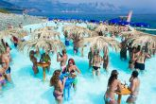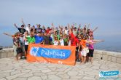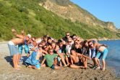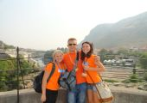

Splošni pogoji in navodila za potovanje TA PALME so sestavni del tega programa in jih najdete v vseh naših agencijah in na internetnem naslovu: www.palma.si.

